一张图片分为三个维度

一维是高，一维是宽，最后一维是channels。

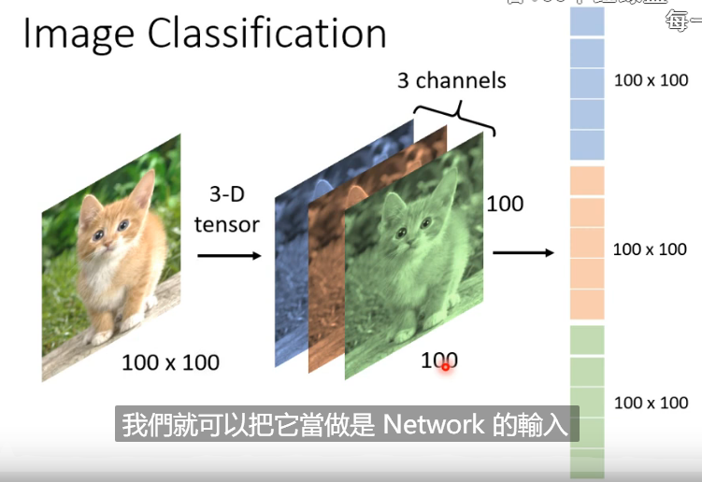

卷积神经网络中的卷积核大小只考虑其高和宽，深度不考虑，一定都是全部的channels。Kernel size一般设为3\*3。同一个感受野会有一组Neuron去观察它。

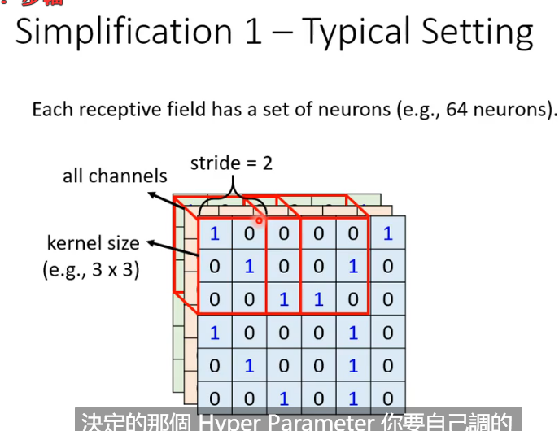当相同的特征在图片中不同的位置，会有专门识别该特征的感受野来识别，因为感受野是检测整个图片，所以同一个特征不同位置都是可以能够识别出来。

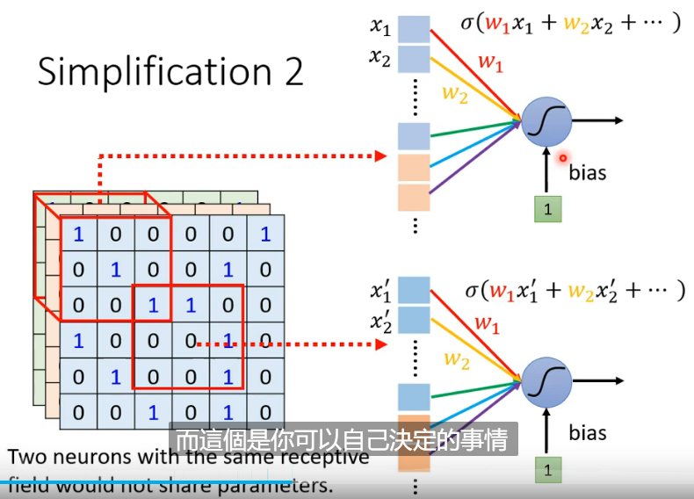

一个卷积层里面有很多的Filter，大小是3x3xchannel的tensor，在图片中抓取某一个特征，Filter中的数值实际上指的是模型中的参数。通过Filter提前特征，使得通过的图片的通道数改变，并且形成一个新的图片。

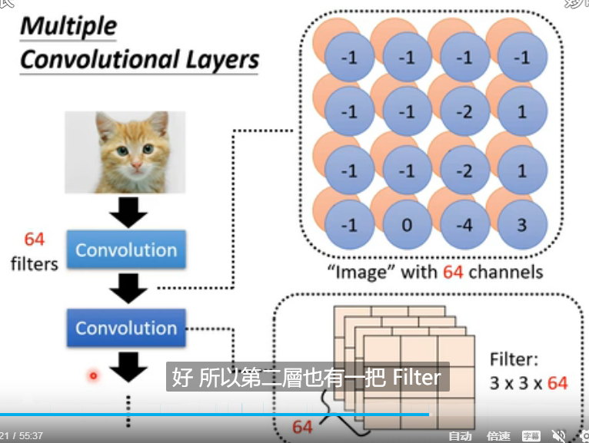

池化-Max Pooling

将那些数字几个几个分为一组，每一组选择最大的那个。做完卷积之后后面要搭配一个池化层，将图片变小并且通道不变。

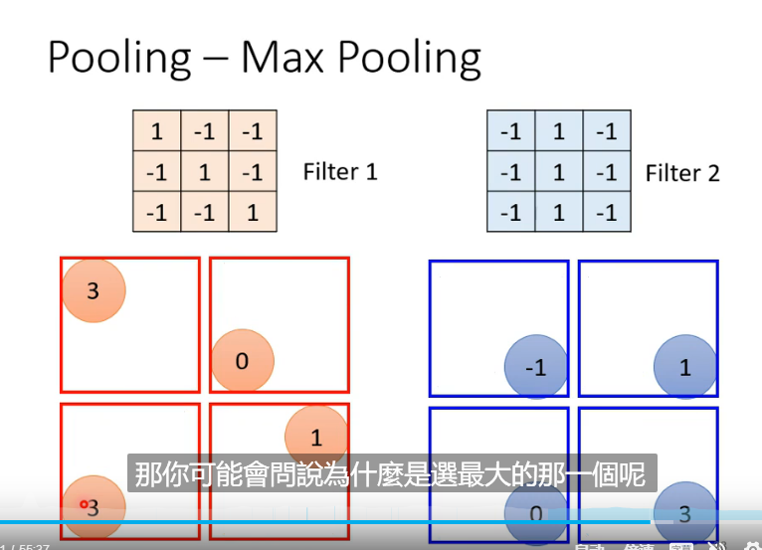

通过几次卷积加池化，最后再将特征Flatten再进入全连接层，最后softmax归一化，输出概率最高的结果。

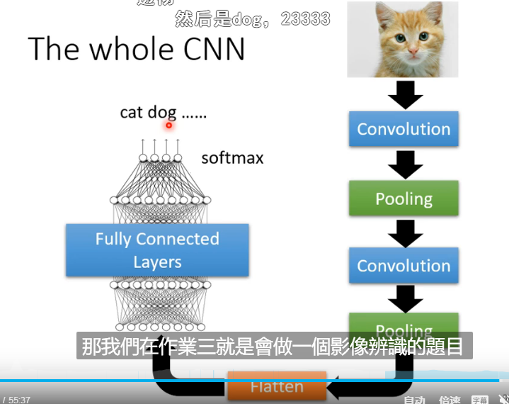

当模型比较大时，虽然在理想的状况上损失压的很低，但是坏处就是理想和现实差距特别大，如果模型比较小，那损失在理想的情况下会比较糟糕，但现实会比较好。

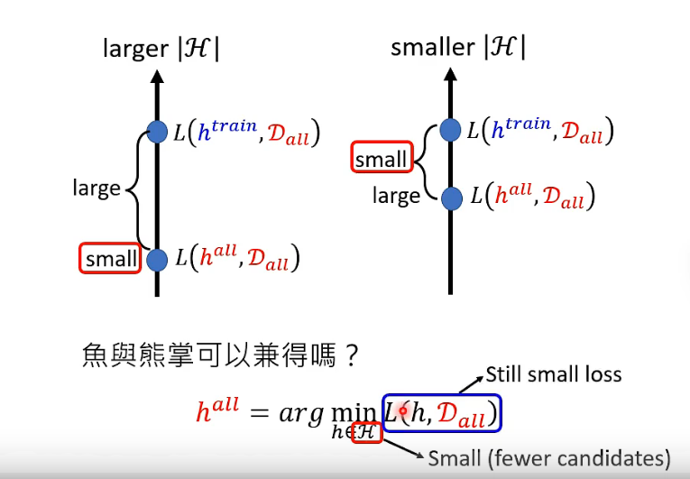

当产生同样复杂的神经网络的时候，深度更深的neurons个数比深度浅的neurons更少。使得深度浅的网络更加复杂，因此也更加容易过拟合。

